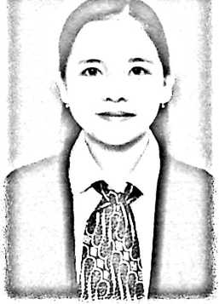
CURICULUM VITAE
Rindi Pertiwi Mangallo: Lahir di Lembang
Buntao’kecamatan Buntao’ pada tanggal 04
November 1999. Dilahirkan dari orang tua
yang sangat sederhana namun penuh kasih
sayang, Petrus Sesa (Ayah) ibu Ester Mada
(Ibu) yang merupakan anak ke empat dari
lima bersaudara yakni: Rinto Desnal, Risto,
Rionaldo, dan Renita.
Adapun jenjang pendidikan yang telah ditempuh oleh penulis yaitu:
- Masuk di Sekolah Dasar (SD) Negeri 110 To’Lemo pada tahun
2005 dan selesai pada tahun 2011.
- Masuk di Sekolah Menegah Pertama (SMP) Negeri 1 Atap
To’lemo pada tahun 2011 dan selesai pada tahun 2014.
- Masuk di Sekolah Menegah Atas (SMA) Negeri 1 Lamasi yang
sekarang telah menjadi SMA Negeri 11 Luwu pada tahun 2014
dan selesai pada tahun 2017.
- Kemudian pada Tahun 2017 melanjutkan pendidikan di Sekolah
Tinggi Agama Kristen Negeri (STAKN) Toraja yang sekarang
telah berubah nama menjadi Institut Agama Kristen Negeri
(IAKN) pada tahun 2021 penulis menyelesaikan suatu karya
tulis ilmiah (Skripsi) dengan Judul “ Kesetiaan Hermenutik Rut
1:16-17 Tentang Kesetiaan Rut dan Implikasinya Bagi
Ketidakharmonisan Ibu Mertua dan Menantu Perempuan
Kristen”, sebagai persyaratan guna mendapat gelar Sarjana
Teologi (S.Th).

